令和3年度 精神・発達障がい者等職場定着支援事業

精神・発達障がい者を中心とした

参加費無料

障がい者職場体験
マッチング会

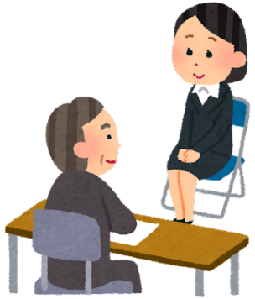
第３回

１月２５日(火)
１３：００～１７：００
※お時間については、お申込み後にご確認のお電話をさせて頂きます。

会場：エル・おおさか本館１１階
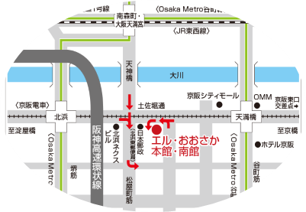

（大阪市中央区北浜東３－１４）

京阪・OsakaMetro谷町線「天満橋駅」より西へ300ｍ
京阪・OsakaMetro堺筋線「北浜駅」より東へ500ｍ

参加企業： ４社（定員１社１５名※先着順）
対象：働く意欲のある障がいのある方
（大阪府内在住の方限定）

〇注意事項
・職場体験を希望する障がい者と、受け入れ希望企業のマッチング会です。
（※採用面接会・会社説明会ではありません。履歴書・職務経歴書の持参は不要です。）
・OSAKAしごとフィールドへの登録が必要です。
（※未登録の場合は本申込みによりOSAKAしごとフィールドへの登録となります）
・完全予約制（定員１社１５名） 手話通訳あり
・新型コロナウィルス感染状況により、開催を中止する場合がございます。

https://www.pref.osaka.lg.jp/koyotaisaku/management/matchingr3.html
職場体験マッチング会

【申込締切】 １月14日（金）
※定員を超えた場合、お断りすることがあります
お申込み方法については、裏面をご覧ください

働く意欲のある障がい者と体験受け入れ希望の企業をつなぎます。
参加をご希望の方は、本紙またはホームページより申込書をダウンロードしてFAXまたはメールで
お申し込みください。FAX（06）-6210-2603 E-mail：osaka-info@zenjukyo.or.jp
＜参加申込用紙＞
お名前 | (ふりがな) | OSAKAしごと  フィールド登録 |  |  | □ 登録済（番号: ）
 |  |  |  |  | □ 未登録
生年月日 | 西暦 年 月 日 | 電話番号
メールアドレス |  | FAX番号
住所 | 〒
障がい者  手帳の種別 | 身体 ・ 療育 ・ 精神 | 等級 | 級 |  |  | 診断名
配慮事項 | □手話通訳が必要 □車椅子を使用 | その他配慮が  必要な事項
支援者  支援機関 | 支援機関名（ ） 電話番号（ ）  ご担当者名（ ）メールアドレス（ ）  支援機関所在地（〒 ）  当日の同伴（ 有り ／ 無し ） ※同伴は原則１名まででお願いします。
参加申込書に記入いただいた個人情報は、本イベントの目的及びOSAKAしごとフィールドへの登録に使用するものであり、それ以外の目的で使用することはありません。 |  |  |  | 【チェック欄】  個人情報の取扱いに同意します。
◆参加企業一覧◆
↓面接を希望する企業にチェックしてください。（申込みは一人あたり２社までとさせていただきます）
No. | チェック欄 | 企業名 | 実習作業内容 | 実習場所
１ |  | 株式会社あしすと阪急阪神 | 清掃業務 | ・大阪メトロ中津駅より徒歩５分  ・阪急梅田駅より徒歩５分
2 |  | コンラッド大阪合同会社 | ホテルレストランでの調理補助業務 | ・大阪メトロ肥後橋駅出口直結  ・京阪渡辺橋駅出口直結
３ |  | 塩野香料株式会社 | 製造現場での調合原料の品出し及び製造業務に係る事務作業 | ・阪急三国駅より徒歩９分  ・阪急神崎川駅より徒歩８分
４ |  | 株式会社日米クック | 事務サポート（ＰＣ入力、Excel文書作成、軽作業）、倉庫内作業（食材・調味料等ピッキング業務） | ・ＪＲ大阪駅、各線梅田駅より徒歩１５分

お問合せ・お申込み先
精神・発達障がい者等職場定着支援事業事務局
TEL（06）6210-2602 FAX（06）6210-2603 E-mail：osaka-info@zenjukyo.or.jp
〒541-0046大阪市中央区平野町1-5-9 井上ビル６階

